IE LA SALLE DE CAMPOAMOR.
TRABAJO EN CASA, POR EMERGENCIA SANITARIA (CORONAVIRUS)
GESTIÓN ACADÉMICO PEDAGÓGICA. PERIODO: 03 AÑO: 2020
GUÍA DIDÁCTICA No. 05

Grados: CLEI 6

Área: Tecnología e Informática y Emprendimiento

Áreas Transversales: Sociales, Castellano, matemáticas, artística, sociales, economía, inglés.

Elabora: Gigliola Martínez; Gloria Ledesma

TIEMPO: 1 ___ 2 X

COMPETENCIAS: Orientación al resultado, cognitivo

PROPÓSITO:
- Conocimiento de los avances tecnológicos e informáticos para observar sus pro y contra en el entorno
- Elaborar una página web

INDICADORES DE DESEMPEÑO:
- Elaboración de páginas web teniendo en cuenta los fundamentos de maquetación de una página.
- Comprensión del concepto manejo de conflictos y de su importancia.

TEMA:

Manejo de conflictos

Diseño web; administración de plataformas gratuitas, Dispositivos de accesibilidad.

Utilización de procesador de texto para elaborar trabajos escritos guiados y generador de presentaciones para elaborar trabajos y exposiciones

METODOLOGÍA INSTITUCIONAL C3

CONCIENTIZACIÓN

Vídeo: Manejo de Conflictos en la Empresa
Video: Tutorial de cómo crear tu página web en Weebly

CONCEPTUALIZACIÓN

Lea el texto: Tipos de Conflicto y manejo de conflictos en los equipos de trabajo

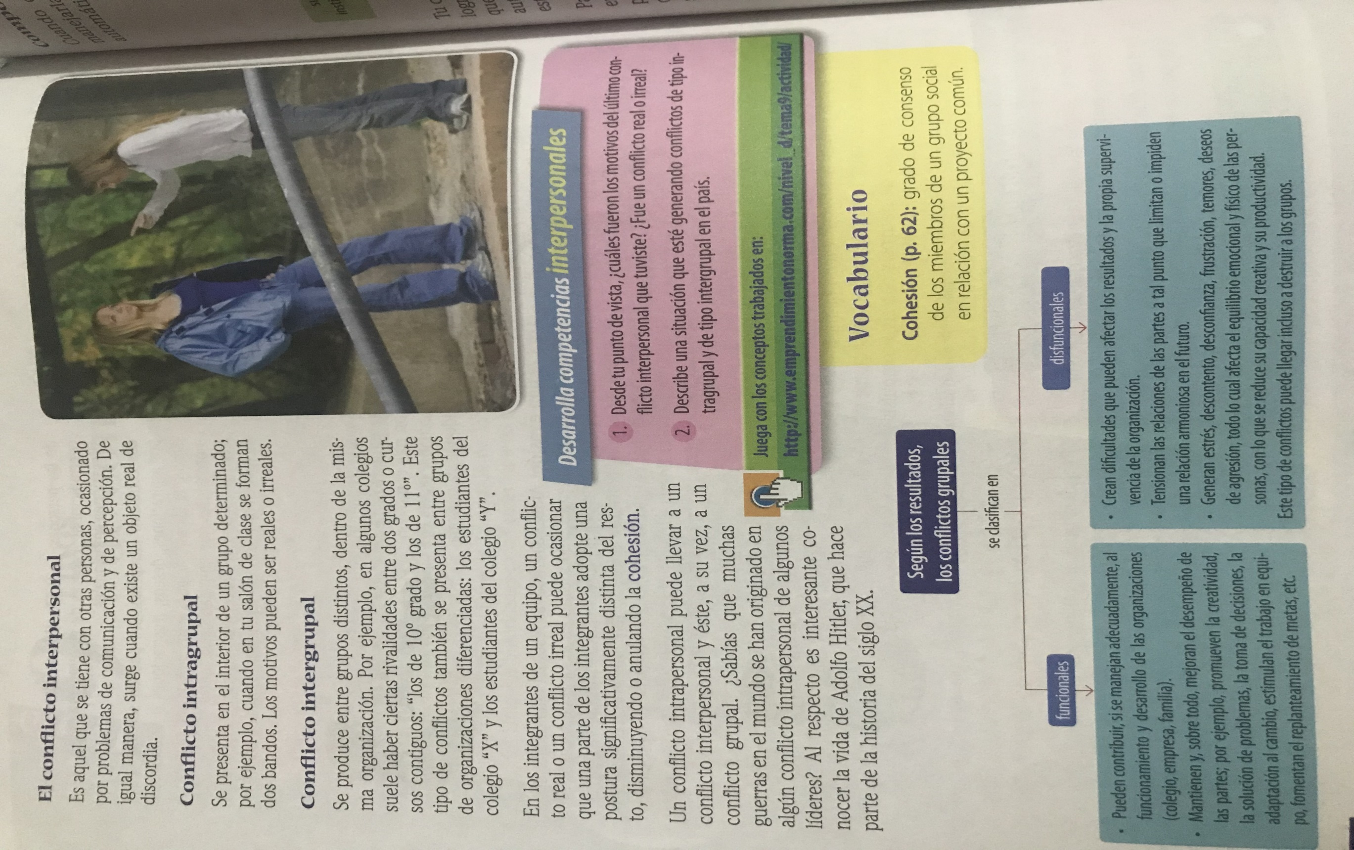

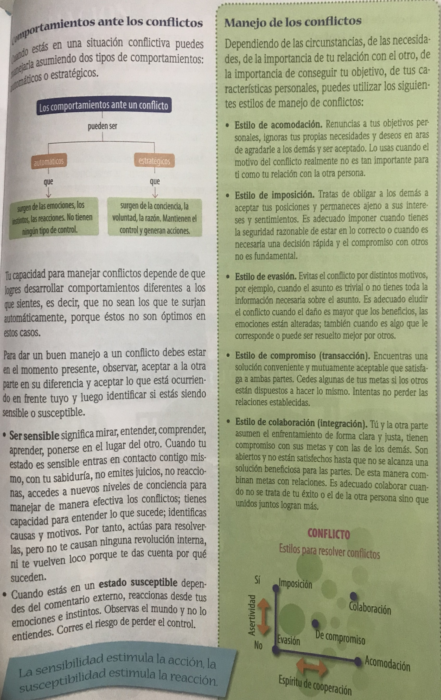

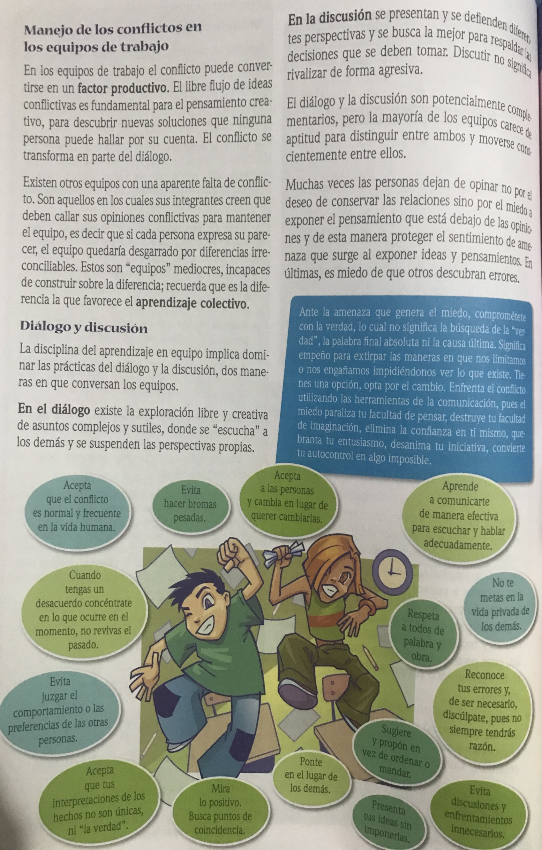

CONTEXTUALIZACIÓN
Fecha de entrega de la actividad: SEPTIEMBRE 24 de 2020

Trabajar la actividad en parejas
El estudiante que tenga herramientas tecnológicas debe:
- Subir el link de la página web a Classroom para el área de tecnología e informática.

- De acuerdo con la lectura, resuelva:

Cree una página web donde se visualice el tema Tipos de Conflicto y manejo de conflictos en los equipos de trabajo. La página debe tener:
- Nombre completo y grado de los realizadores.
- Imágenes relacionadas con el tema
- Videos relacionados con el tema
- Buena presentación

- Actividad1: Describe dos tipos de conflicto que se podrían presentar a nivel familiar durante la cuarentena, y qué soluciones se podrían dar. Presentar la solución en una sub página.
- Actividad 2: Presenta ejemplos de conflictos según cada uno de los siguientes ámbitos: Presentar la solución en una sub página
- Interpersonal
- Intragrupal
- Intergrupal
- Actividad 3: Explica las consecuencias que surgen según el tipo de comportamientos que se asuman frente a un conflicto. Presentar la solución en una sub página
- Comportamientos automáticos
- Comportamientos estratégicos

- El estudiante que no tenga herramienta tecnológica debe:
- Desarrollar la actividad en hojas de block o en el cuaderno.
- Debe contener portada.
- Que se observe cómo realizaría la página web, o sea, un boceto de cómo quedaría la página web:
- La página de inicio
- Las diferentes subpáginas
- Donde pondría las imágenes, el texto, y videos.
- Tener escrito el texto del tema, un resumen de éste
- Desarrollar las actividades
- Enviar imagen de lo realizado, al correo electrónico luzgigli@gmail.com

En la siguiente imagen vera un ejemplo de cómo realizarlo:
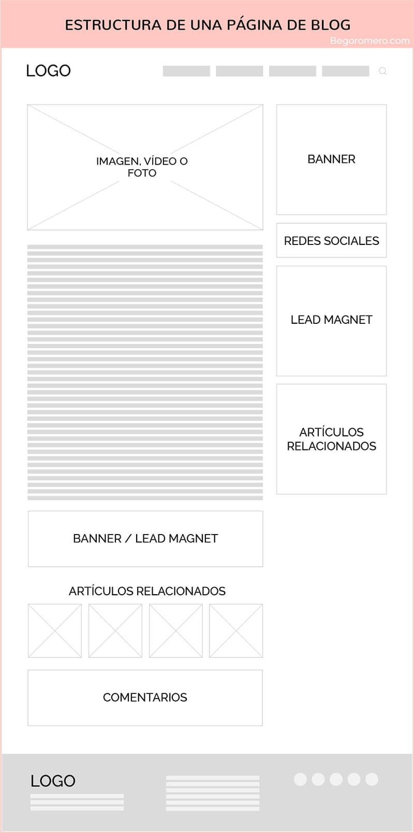

RÚBRICA. DE TECNOLOGÍA E INFORMÁTICA Y EMPRENDIMIENTO

ÁREA | TEMA QUE SE VALORA | DESEMPEÑO SUPERIOR | DESEMPEÑO ALTO | DESEMPEÑO BÁSICO | DESEMPEÑO BAJO
TECNOLOGÍA E INFORMÁTICA Y EMPRENDIMIENTO | Autoridad y liderazgo  Ofimática: Microsoft PowerPoint | -Desarrolló completamente, con análisis y creatividad e innovación las actividades propuestas, demostrando interiorización de los temas relacionados en el área de tecnología e informática y emprendimiento.  - Utiliza a plenitud la herramienta tecnológica en casa, para la presentación de trabajos.  . | -Desarrolló el análisis con creatividad e innovación las actividades propuestas, demostrando interiorización de los temas relacionados en el área de tecnología e informática y emprendimiento.  - Utiliza más adecuadamente la herramienta tecnológica en casa para la presentación de trabajos. | -Desarrolló con poca creatividad e iniciativa, el análisis de las actividades propuestas, demostrando interiorización de los temas relacionados en el área de tecnología e informática y emprendimiento.  - Utiliza parcialmente la herramienta tecnológica en casa para la presentación de trabajos escritos | Presenta dificultad al desarrollar el análisis con creatividad las actividades propuestas, demostrando interiorización de los temas relacionados en el área de tecnología e informática y emprendimiento.  - Presenta dificultades al utilizar herramienta tecnológica en casa para la presentación de trabajos.

BIBLIOGRAFÍA
Manejo de Conflictos en la Empresa. Tomado de: https://www.youtube.com/watch?v=WyGPPzLQugw
Villacres, G, Blanco M. y otros. (2009).Educación para el emprendimiento. Nivel D (P 62-65).Bogotá. Editorial Norma.
Tutorial de cómo crear tu página web en Weebly Tomado de: https://www.youtube.com/watch?v=hZdIxYQv20U
Begoromero. Tomado de: https://www.begoromero.com/estructura-pagina-web/

